RFC系列电源

使 用 说 明 书
INSTRUCTION MANUAL

INSTRUCTION MANUAL



长沙润伟

- 概述
1.1简介
长沙润伟变频电源系统是连接在三相输入电源（单相输入电源）与重要负载（如电机、测试设备）之间，为负载提供高质量的三相电源（单相电源），RFC系列产品具有如下优点：
- 提高供电质量
RFC电源系统通过内部电压和频率调节器，使其输出不受输入电源变化的影响
- 提高噪音抑制
由于采用交-直-交变化方式，输入电源中的杂波被有效地滤除，使负载能得到干净的电源。
- 提供优质测试平台
频率稳定、电压稳定、内阻等于零、电压波形为纯正弦波（无失真）。
1.2设备描述
长沙润伟变频电源系统RFC系列产品是将市电中的交流经过AC-DC-AC变换，输出频率和电压在一定范围内可调。
本公司生产的RFC系列变频电源产品，以微处理器为核心，以SPWM方式制作，用主动组件IGBT模块设计，采用数字分频,D/A转化，瞬时值反馈、正弦脉宽调制等技术，使单机容量可达500kVA，具有负载适应性强，操作简便等特点，具有短路，过压，过流，过载，过温等保护功能，以保证电源可靠运行。

1.3 设备工作原理方块图

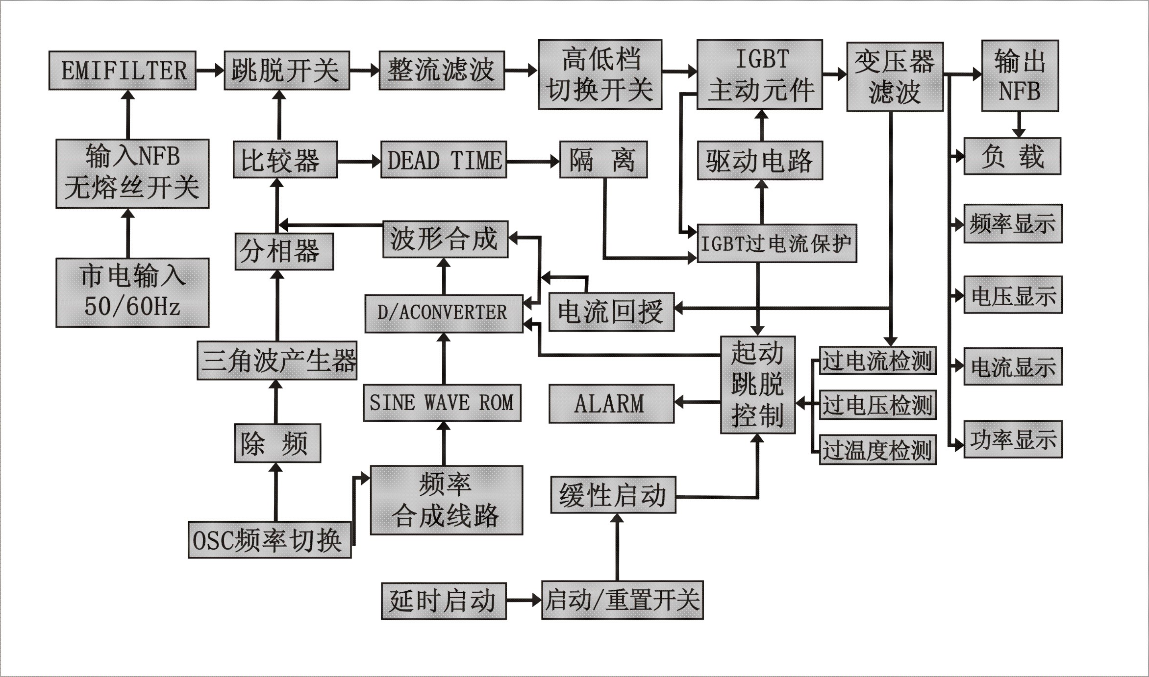

1.4设备规格表
型 号 | RFC-33075T
电 路 方 式 | （IGBT）SPWM脉冲宽度调制方式
输 出 容 量 | 75kVA
输 入 电 压 | 380V±15%
输 入 频 率 | 50Hz/60Hz±5Hz
输 出 电 压 | 线电压：0-520V/0-260V
输 出 频 率 | 50Hz/60Hz/40-70Hz
负 载 稳 压 率 | ≦1%
频 率 稳 定 度 | 0.01%
波 形 失 真 率 | ≦2%
效 率 | ≧87%
保 护 装 置 | 过载、短路、过压、过流保护及告警装置。
前 面 板 显 示 | 频率表: 4位数RMS数字频率表，分辨率0.01Hz  电压表：4位数RMS数字电压表，分辨率0.1V  电流表：4位数RMS数字电流表，分辨率0.01A  功率表：4位数字RMS功率表，分辨率为0.1W
输出/入电压界面 | 输入：端子排 输出：端子排
工作环境温度 | 0～45℃
相 对 湿 度 | 0～90%
备 注 | 以上测试数据均为纯阻性负载作为参考

- 安装
2.1简介
在授权工程师到达之间，请不要给电源设备上电。

电源的安装需根据本章要求说明由合格工程师进行，本手册未涉及的其它所有设备发货时附有详细的机械及电气安装资料。

2.2环境要求：
电源系统的选位
电源应安装在凉爽、干燥、清洁、通风良好的环境中，周围环境指标应在规定的指标范围内。
RFC系列电源由内部风扇提供强制风冷，冷风通过电源机柜各部位的风栅进入电源内部，并通过电源顶部风栅排除。如将电源安装在高架地板上，并且采用底部进线方式，则冷风还可通过与地板的空隙进入电源内部。如果有必要，应装排气扇加速环境空气流通，在尘埃较多的环境中，应加装空气过滤装置。

2.3 机械要求
2.3.1机柜的移动
用于搬动电源机柜的起重设备必须有足够的起重能力

确保电源的重量在起重设备的载重能力范围之内，电源的重量情参见电源技术指标。电源机柜的搬运可使用叉车或吊车。如使用叉车，请注意机器的重心在机器的后部。
2.3.2操作空间
为了方便今后的维护请在侧面的两边预留60MM的空间以便维护人员可以进行正常的维护清理工作。
2.3.3进线方式
RFC系列电源采用底部进线方式。
注：当选用电力电缆从侧面进入安装在实心地板上的电源时，应选择合适的电缆线径，合理走线，以确保电缆能够比较顺畅地连接到电源的接线排上。
2.4初检
在安装电源前，首先应进行如下检查：
- 确保电源环境符合产品技术指标上规定的环境要求，特别是环境温度及其通风条件。
- 拆开电源包装，目前电源内部及外部是否存在运输损坏。如有损坏，请立即通知厂商。
- 电气安装

完成电源的机械安装后，要求对电源进行电缆和控制电缆的连接。所有的控制电缆，无论屏蔽与否，都应在金属管道中的电源电缆分开走线，金属管道同与这些电源电缆连接的机柜的金属件连接。
3.1电源电缆布线
对电源进行接线前，确保您知道连接电源输入/旁路电源与市电配电板的开关位置及状态
确保这些开关处于断开状态，并贴上警示标识，以免他人对开关进行操作
3.1.1 系统配置
系统电源电缆的线径应满足以下要求
电源输入电缆
电源的输入电缆线径随各电源的功率及输入交流电压的不同而不同，都应满足最大输入电流的要求，包括最大电池充电电流，参见表3.1。
电源输出电缆
电源的输出电缆线径随各电源的功率及输出交流电压的不同而不同，都应最大输出电流的要求
3.1.2一般注意事项
以下各点仅提供一般性指导，如有当地相应的规定，则以当地规定为准
中线线径按输出/旁路相电流的1.5倍确定。
地线的线径应按输出/旁路相电流的2倍确定。
对于流过大电流的电缆可以考虑采用较细电缆并联的方法，这样可以大大方便安装。
3.1.3 电缆连接
整流器输入、旁路、输出及电池电源电缆（端头都应压铜鼻子）与电源开关下的母线相连接。
3.1.4 保护地
在输入、输出电源连接附件保护地母线，保护地线应该在此母线上，并与系统的各机柜相接。
所有机柜和电缆槽都应该按照当地规定进行接地
未按要求进行接地可导致触雷及火灾危险
3.1.5保护装置
出于安全方面的考虑，有必要在电源外部为输入电源加断路器。由于具体安装情况不同，本章仅为安装工程师提供一般性实用信息，包括操作实践、规章制度标准及设备安装等知识。
3.1.6 电源线连接步骤
设备完全定位后，参见以下连接图，按下列步骤连接电源线：
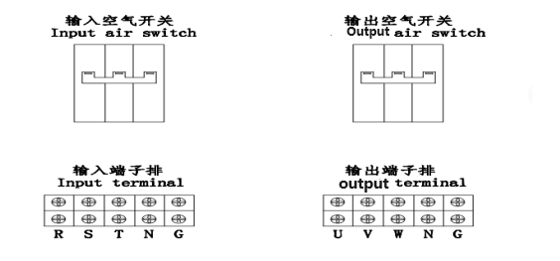
- 确定电源系统所有输入配电开关彻底断开，电源系统内部电源开关全部断开。在这些开关处贴上警告标识，以防他人对开关进行操作。
- 打开电源前门，可见连接端子排。
- 连接保护地和其它必要的接地电缆到电源系统的线连接处。
注：地线和中线的连接必须符合当地及国家相关规定。
确保相序正确
系统输出连接
- 将系统输出电缆在输出母线（U.V.W N.G端子）和重要负载之间，固力矩为13Nm(M8螺栓)和26Nm(M10螺栓)
如某负载在测试工程师在现场时并无供电需求，请妥善处理好系统输出电缆末端的安全绝缘

- 电源系统操作介绍
4.1开机/关机介绍
1. 使用前请先检查各控制开关、旋钮、显示器是否完备。
2. 先将电源开关切换至OFF档。
3. 为确保设备安全，请接上电源前，重新确定输入电压是否正确。
4. 开启电源输入开关（输入断路器），约在3-5秒后，电源内部继电器吸合后，按一下重置/启动按钮（START/RESET），此时电源有输出电压。
5. 调整输出频率：可任意将频率选择开关切至任意一档，不必开关电源，固定档上指示频率，即是输出频率，欲微调频率，需将固定档切至最左边，再调整微调钮即可。
例：欲得到频率为52Hz，则先将选择开关切至VAR，再调节右侧微调旋钮，调至显示表出现52Hz即可。
6.选择输出电压之高低档转换按钮（在0~520V与0~260V之间转换）,注意：此按键务必不能带负载操作，按下灯亮为低档0-260V可调，灯灭为高档0-520V可调，所需电压在0-260V的范围选择低档，所需电压在0-520V的范围选择高档
7. 标准电压调整：旋转十转微调钮，即可得到您所期望的电压。
8. 将输出开关开启，电源开始工作。

4.2关机步骤
- 关掉负载设备。
- 将电源输出开关切换【OFF】档。
- 断开电源系统的输入空气开关。

4.3 电源操作面板说明
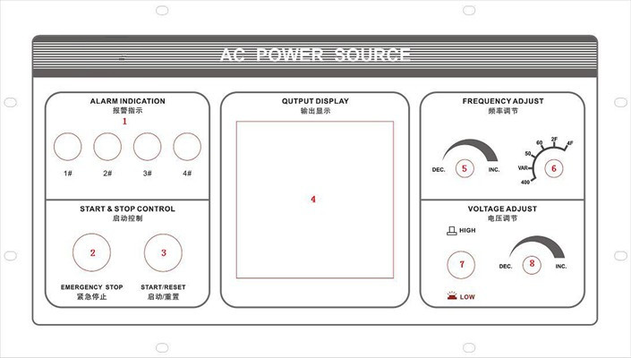
图2-2-3 RFC三相面板示意图（显示线电压及其相电压）
说明顺序由左而右，由上而下，逐项叙述之。
- 报警指示：1#-4#报警指示灯，分别指示不同保护状态；（详见第13页）
- 急停按钮：变频电源紧急停止用。
- 启动/重置按钮：变频电源启动用，或者变频电源因故保护，在排除保护故障后重新启动用。
- 综合电量表：综合显示变频电源输出频率、输出电压、输出电流、输出功率、输出功率因数等参数。
- 频率微调旋钮：可调频率档时频率微调用。
- 频率切换开关：可调频率，固定频率50Hz/60Hz切换选择开关。
- 输出电压之高低档转换按钮（在0~260V与0~520V之间转换）,
- 标准电压输出微调钮：十转式加锁定之微调开关，可由微调得 到您所需要的标准电压。

4.4.以下为综合电量表的操作介绍:
按F1键 按F2键
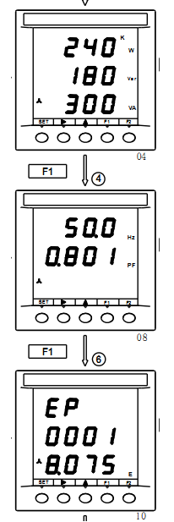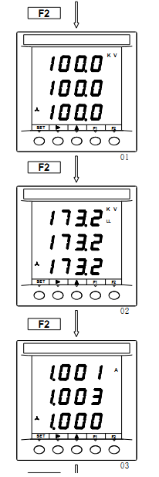

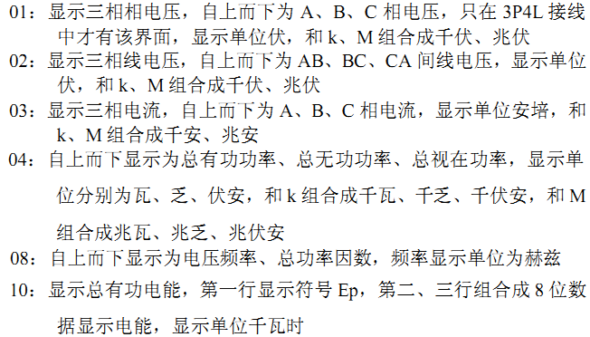
- 故障排除
指示灯 | 故障信息 | 故障原因分析 | 对应处理方式
○ ○ ● ● | 过温保护 | - 查看室内温度是否正常（0-45摄氏度）；  - 交流电源四周通风通道是否通畅；  - 电源内部散热风扇是否故障（停转）；  - 急停开关是否按下。 | （1）（2）将机器移至室温正常或通风通畅之处  （3）客服人员更换之  （4）将急停开关旋起
○ ● ○ ● | 过载保护 | （1）负载超过额定负载 | （1）减小接入负载的容量
● ○ ○ ● | 过压保护 | （1）输出交流滤波电容失效 | （1）关机后逐一检查12个100UF/300V交流电容，如故障更换之
● ● ● ● | 输入掉电 | （1）交流电源输入端市电中断所致 | （1）检查输入市电线路
○ ○ ○ ● | 自诊断保护 | - 按“启动/重置”是否能正常复位  - 内部IGBT模块或者保险丝故障  - 主控制板器件故障 | （1）能正常复位说明是后端短路保护，请检查交流电源输出端子排到负载之间的线路  （2）（3）由专业客服人员查明原因并更换损坏器件
其它无法解决之疑问或状况，敬请电洽本公司维修人员或发回公司维修。

谢谢！

通讯协议 调频电源⬄上位机

- 通讯参数：（波特率=9600）
数据位=8；起始位=1；停止位=1；单数据无校验，和校验数据帧。
RS485接口
- 数据帧：
  - 发送，
地址 | 指令 | 数据1 | 数据2 | 数据3 | 数据4 | 校验

  - 返回，
地址 | 指令 | 数据1 | 数据2 | 数据3 | 数据4 | 校验

  - 每个数据=1个字节(0-255)，共7个数据=1帧
- 数据校验=异或校验：
  - 接收的【地址】+【指令】 +【数据1】 +【数据2】 +【数据3】 +【数据4】的结果和，接收【校验】的数据比较如果相等，那么校验通过。
  - 发送的【地址】+【指令】 +【数据1】 +【数据2】 +【数据3】 +【数据4】的结果，放入发送【校验】中。

具体见通讯协议详细说明表格。

- 接收数据帧起始条件：
接收第n帧数据---延时时间（T）---接收第n+1帧数据---延时时间（T）---接收第n+2帧数据---延时时间（T）---接收第n+3帧---延时时间（T）---接收第n+4帧。。。。。。
其中（T）要大于40毫秒。否则接收出错退出。
- 接收数据帧中的字节数据间隔：
一帧数据包括：【地址】【指令】【数据1】【数据2】【数据3】【数据4】【校验】。
接收【地址】---延时时间（t）---【指令】---延时时间（t）---【数据1】---延时时间（t）---【数据2】---延时时间（t）---【数据3】---延时时间（t）---【数据4】---延时时间（t）---【校验】。
其中（t）要小于10毫秒。否则接收超时退出

- 通讯协议详细说明表格：
通讯方向 | 地址 | 指令 | 数据1 | 数据2 | 数据3 | 数据4 | 校验 | 功能说明
上位机发送 | 08 | 00 | 00 | 00 | 00 | 00 | 08 | 输出电压频率  本机控制
电源返回 | 08 | 00 | 00 | 00 | 00 | 00 | 08 | 原样返回
上位机发送 | 08 | 00 | 01 | 00 | 00 | 00 | 09 | 输出电压频率  电脑控制
电源返回 | 08 | 00 | 01 | 00 | 00 | 00 | 09 | 原样返回
上位机发送 | 08 | 01 | 00 | 00 | 00 | 00 | 09 | 高档输出  0-300V/21A
电源返回 | 08 | 01 | 00 | 00 | 00 | 00 | 09 | 原样返回
上位机发送 | 08 | 01 | 01 | 00 | 00 | 00 | 0a | 低档输出  0-150V/42A
电源返回 | 08 | 01 | 01 | 00 | 00 | 00 | 0a | 原样返回
上位机发送 | 08 | 02 | 01 | 05 | 00 | 00 | 10 | 低档电压给定  150.0V
电源返回 | 08 | 02 | 01 | 05 | 00 | 00 | 10 | 原样返回
上位机发送 | 08 | 03 | 03 | 00 | 00 | 00 | 0e | 高档电压给定  300.0V
电源返回 | 08 | 03 | 03 | 00 | 00 | 00 | 0e | 原样返回
上位机发送 | 08 | 04 | 00 | 00 | 00 | 00 | 0c | 电源故障告警 复位信号给定；  开机启动信号给定
电源返回 | 08 | 04 | 00 | 00 | 00 | 00 | 0c | 原样返回
上位机发送 | 08 | 05 | 00 | 06 | 00 | 00 | 13 | 频率给定  060.0HZ
电源返回 | 08 | 05 | 00 | 06 | 00 | 00 | 13 | 原样返回
上位机发送 | 08 | 06 | 00 | 00 | 00 | 00 | 0e | 电源故障类型 查询指令
电源返回 | 08 | 06 | 00 | 00 | 00 | 00-05 | xx | 电源返回故障代码0-5

00：表示，智能电源正常
01：表示，过温保护
02：表示，过载保护
03：表示，过压保护
04：表示，输入掉电保护
05：表示，短路保护/器件故障保护
备注：（1）频率给定在40-70HZ范围内，原样返回；
低于40HZ，输出频率为40HZ,返回 08 05 00 04 00 00 11；
高于70HZ,输出频率为70HZ，返回 08 05 00 07 00 00 14；

通讯方向 | 地址 | 指令 | 数据1 | 数据2 | 数据3 | 数据4 | 校验 | 功能说明
上位机发送 | 07 | 00 | 00 | 00 | 00 | 01 | 08 | 读电源U相电流数据
电源返回 | 07 | 01 | 00 | 00 | 02 | 04 | 0e | 电源返回电流数据  电流=2.4A
上位机发送 | 07 | 00 | 00 | 00 | 00 | 02 | 09 | 读电源V相电流数据
电源返回 | 07 | 02 | 00 | 00 | 02 | 04 | 0f | 电源返回电流数据  电流=2.4A
上位机发送 | 07 | 00 | 00 | 00 | 00 | 03 | 0a | 读电源W相电流数据
电源返回 | 07 | 03 | 00 | 00 | 02 | 04 | 10 | 电源返回电流数据  电流=2.4A
上位机发送 | 07 | 00 | 00 | 00 | 00 | 04 | 0b | 读电源U相电压数据
电源返回 | 07 | 04 | 01 | 05 | 00 | 00 | 10 | 电源返回电压数据  电压=150.0V
上位机发送 | 07 | 00 | 00 | 00 | 00 | 05 | 0c | 读电源V相电压数据
电源返回 | 07 | 05 | 01 | 05 | 00 | 00 | 11 | 电源返回电压数据  电压=150.0V
上位机发送 | 07 | 00 | 00 | 00 | 00 | 06 | 0d | 读电源W相电压数据
电源返回 | 07 | 06 | 01 | 05 | 00 | 00 | 12 | 电源返回电压数据  电压=150.0V
上位机发送 | 07 | 00 | 00 | 00 | 00 | 07 | 0e | 读电源U相功率数据
电源返回 | 07 | 07 | 00 | 09 | 01 | 00 | 18 | 电源返回功率数据  功率=910W
上位机发送 | 07 | 00 | 00 | 00 | 00 | 08 | 0f | 读电源V相功率数据
电源返回 | 07 | 08 | 00 | 09 | 01 | 00 | 19 | 电源返回功率数据  功率=910W
上位机发送 | 07 | 00 | 00 | 00 | 00 | 09 | 10 | 读电源W相功率数据
电源返回 | 07 | 09 | 00 | 09 | 01 | 00 | 1a | 电源返回功率数据  功率=910W
上位机发送 | 07 | 00 | 00 | 00 | 00 | 00 | 07 | 读电源输出频率
电源返回 | 07 | 00 | 00 | 05 | 00 | 00 | 0c | 电源返回频率数据  电流=050.0HZ

- 设备维护与保养
6.1搬运
- 搬运前必须将设备电源关闭，并卸掉输入输出电力线。
- 切勿将设备倒置移动。
- 搬运时请小心轻放、严禁碰撞。
6.2 安置
- 请勿将电源系统置于不平或倾斜之处，亦免运转异常。
- 避免遭受雨水、湿气、高温、高热、或者直接日照。其散热通过孔与周边物体应有不小于40CM的距离。
- 防止工作在腐蚀性液体、或气体、尘埃、导电纤维或者金属细屑较多的场所。
- 防止工作在振动或电磁干扰场所。
6.3 维护与保养
在电源使用过程中，用户根据电源工作环境，定期进行清扫，检查，按如下步骤:
P 瑞位电源
REGENT POWER
◆A、打开机箱前，须断开外接电源30分钟后进行。
◆B、打开机箱后，清扫各部分的尘埃，可用干布或毛刷也可用压缩空气吹拭，但注意气压不可过高，以免损坏元器件。
◆C、检查电源是否正常，检查空气开关分断是否可靠。
◆D、检查风扇工作是否异常，有无杂声。
◆E、检查输出铜排有无氧化现象，要及时进行清理。
◆F、检查螺丝，螺帽有无松动等。
- 保持使用场地之清洁与干燥。
- 定期检视电源系统之功能是否正常。
- 请勿将重物、工具等杂物压着电源线，以免电源线绝缘外皮磨破，造成裸线外露导电，致使人员受伤；并且勿将电源线置于人潮往来频繁之处，以免造成危险。
- 将勿将铁钉、螺丝、金属物质、水果饮料或其它杂物，放置于电源系统通风孔之上，以免掉落电源系统本体内，造成故障、电气爆炸等危险状况。
- 非专业人员请勿自行打开电源系统之侧板、外壳等，以免造成人员受伤、设备受损。

